INF4705 – Analyse et conception d’algorithmes
TP1 – Automne 2018

Nom, prénom, matricule des membres | Lamouchi, Mohamed Seghaier, 1765912  SOULE, fATIOU, 1572265
Note finale / 13 | 0

Informations par rapport à la correction
• Répondez directement dans ce document ODT avec LibreOffice. La correction se fait à même le rapport.
• Avant votre troisième séance de laboratoire, vous devez faire une remise électronique sur Moodle en suivant les instructions suivantes :
◦ Le dossier remis doit se nommer matricule1_matricule2_tp1 et doit être compressé sous format zip.
◦ À la racine de ce dernier, on doit retrouver :
▪ Ce rapport sous format ODT.
▪ Un script nommé tp.sh servant à exécuter les différents algorithmes du TP. L’interface du script est décrite à la fin du rapport.
▪ Un fichier texte nommé emails.txt contenant le courriel de chaque membre de l’équipe.
▪ Le code source et les exécutables.
• Vous avez le choix du langage de programmation utilisé mais vous devrez utiliser les mêmes langage, compilateur et ordinateur pour toutes vos implantations. Notez que le code et les exécutables soumis seront testés sur les ordinateurs de la salle L-4714 et doivent être compatibles avec cet environnement. En d’autres mots, tout doit fonctionner correctement lorsque le correcteur exécute votre script tp.sh sur un des ordinateurs de la salle.

Mise en situation
Ce travail pratique se répartit sur deux séances de laboratoire et porte sur l'analyse empirique et hybride des algorithmes. À la section 3.2 des notes de cours, trois approches d'analyse de l'implantation d'un algorithme sont décrites. Vous les mettrez en pratique pour des algorithmes de multiplication de matrices.

Implantation
Vous implantez les algorithmes de multiplication de matrices conventionnel et diviser-pour-régner (algorithme de Strassen, section 4.4 des notes de cours). Vous ferez deux versions de ce dernier, avec et sans un seuil de récursivité déterminé expérimentalement par essai-erreur. Pour la version avec seuil de récursivité, les (sous-)exemplaires dont la taille est en deçà de ce seuil ne seront plus résolus récursivement mais plutôt directement avec l’algorithme conventionnel. Assurez-vous que vos implantations sont correctes en comparant les résultats des trois algorithmes.

Jeu de données
Vous trouverez sur le site Moodle du cours un générateur de matrices. Ce générateur prend comme paramètres sur la ligne de commande N (la taille de la matrice sera 2^{N} × 2^{N}), le nom du fichier de sortie (par exemple ex_ 8.1 pour une première matrice avec N = 8), et le germe du générateur de nombres aléatoires. Le fichier généré débute avec la valeur de N sur la première ligne et les lignes suivantes correspondent aux lignes de la matrice où chaque nombre est séparé par une tabulation. Voici un exemple pour N = 2 :

2
1 3 2 1
0 1 2 2
3 3 3 1
3 0 1 1

Pour chaque valeur de N, générez cinq matrices que vous pourrez multiplier deux à deux, ce qui vous donnera dix exemplaires. Utilisez au moins cinq valeurs consécutives de N pour votre analyse; ce choix pourra varier d'une équipe à l'autre selon la qualité de vos implémentations.

Introduction
Nous avons utilisé pour l'implémentation des algorithmes de multiplications des matrices, le langage C++ afin d’avoir une performance satisfaisante. Cela nous permet de tester plus facilement sur des matrices de tailles assez “élevées”.

Le code source de ces algorithmes se trouve dans le dossier cpp_src

Pour ce qui est des graphes, tests de puissance, de rapport et de constantes nous avons utilisé le langage Python, avec des librairies telles que MatplotLib, Stats, et Statistics

Le fichier complexity.py fourni dans le dossier src s’execute avec python3 complexity.py fait tous les calcules et graphes nécessaires.

Donc pour exécuter le code, on suit les étapes suivantes:
- On va dans cpp_src
- Exécuter make dans la ligne de commande
- Revenir dans le dossier exemple
- Executer ./autotests.sh
- Aller dans src
- Executer python3 complexity.py

Présentation des résultats
0 | / 4 pt

Tableau des résultats
Pour chacun des trois algorithmes, mesurez le temps d’exécution pour chaque exemplaire et rapportez dans un tableau le temps moyen par taille d’exemplaire. Vous vous servirez de ces résultats pour l’analyse qui suit. Lorsque vous calculez les temps d’exécution, vous devez séparer le temps de chargement du jeu de test du temps d’exécution de votre algorithme. Vous devrez donc insérer les sondes temporelles à l’intérieur de votre code.

Taille (N) | Conventionnel (ms) | Strassen avec seuil (ms) | Strassen (ms)
1 | 3.5 | 10.233 | 10.366
2 | 4.33 | 12.966 | 50.2
3 | 10.26 | 26.6 | 327.466
4 | 59.33 | 95.266 | 2046.2
5 | 456.2 | 470.533 | 11911.7
6 | 2901.1 | 2725.833 | 76727.6
7 | 20046.9 | 17333.7 | 522779.83
8 | 162176.57 | 122795.33 | 3639633.03

Tests de puissance
Pour chacun des algorithmes, appliquez le test de puissance et rapportez les graphiques ici.

Pour chacun des algorithmes, on a fait un graphe qui décrit le temps d'exécution en fonction de la taille des matrices.
Ici le temps est exprimer en millisecondes. La taille est exprimée en 2^n, c’est a dire pour la série 4 par exemple, on a une taille de 2^4 = 16
L'échelle utilisée est log-log

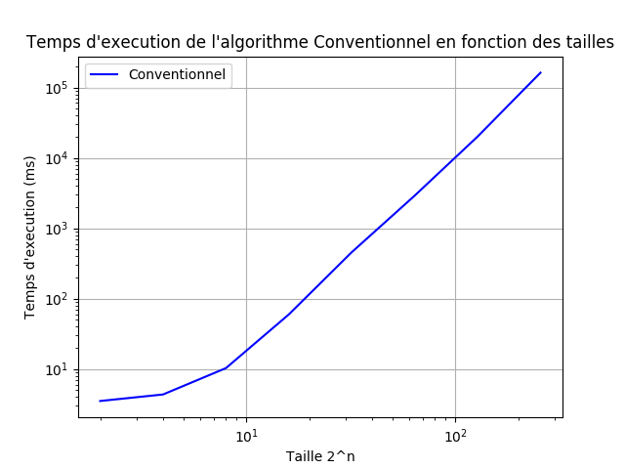
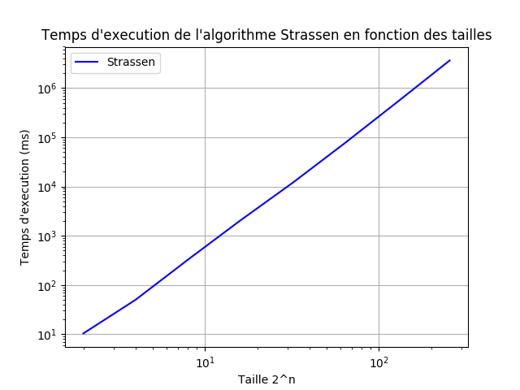
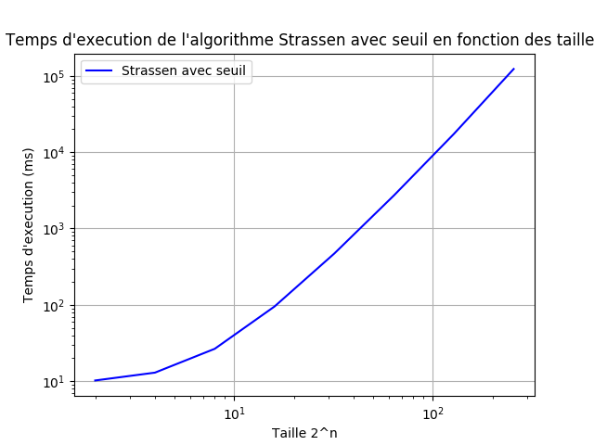

Nous avons appliqué la régression linéaire a travers un module Python nommé “stats”

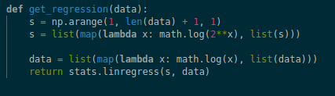

Cela nous donne les sorties suivantes

Algorithme | Pente
Conventionnel | 2.342329625
Strassen | 2.013332959
Strassen avec seuil | 2.640955857

Test du rapport
Pour chacun des algorithmes, appliquez le test du rapport et rapportez les graphiques ici.

Pour l’algorithme de Strassen avec seuil, nous avons utilisé l'hypothèse: F(n) = n^2.708 / 28
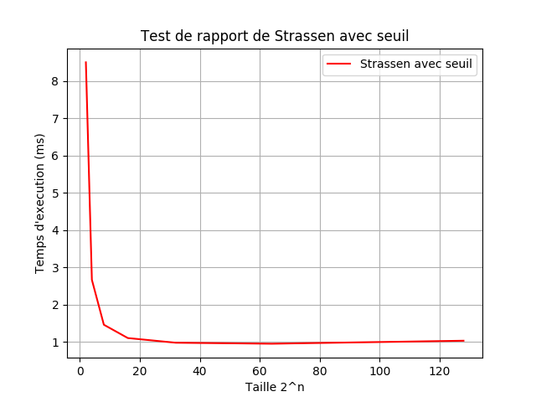

Pour ce qui est de Strassen, nous avons utilisé une hypothèse de F(n) = n^2.8 / 1.5
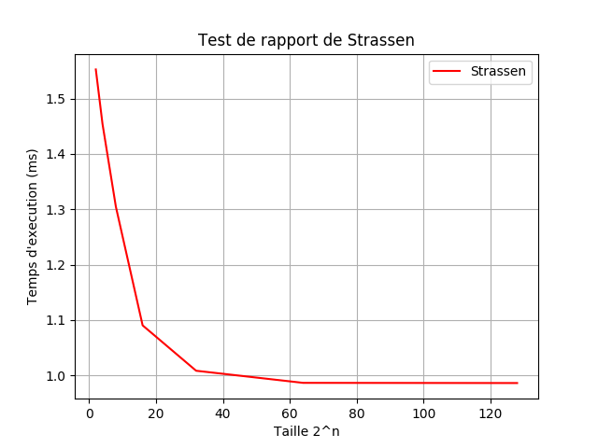

Pour ce qui est de l’algorithme Conventionnel, nous avons utilisé une hypothèse de:
F(n) = x^3 /100
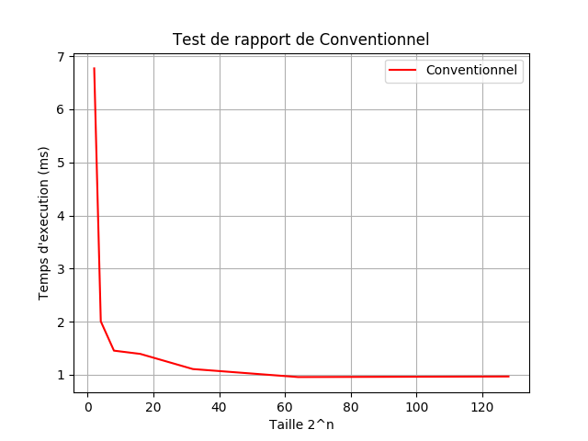

Test des constantes
Pour chacun des algorithmes, appliquez le test des constantes et rapportez les graphiques ici.

Pour chacun des algorithmes, nous affichons le graphe du test de constantes correspondants dans ce qui suit. Le graphe contient en abscisses le temps de calcul en “hypothèse” et dans les ordonnées on a le temps de calcul “réel”.
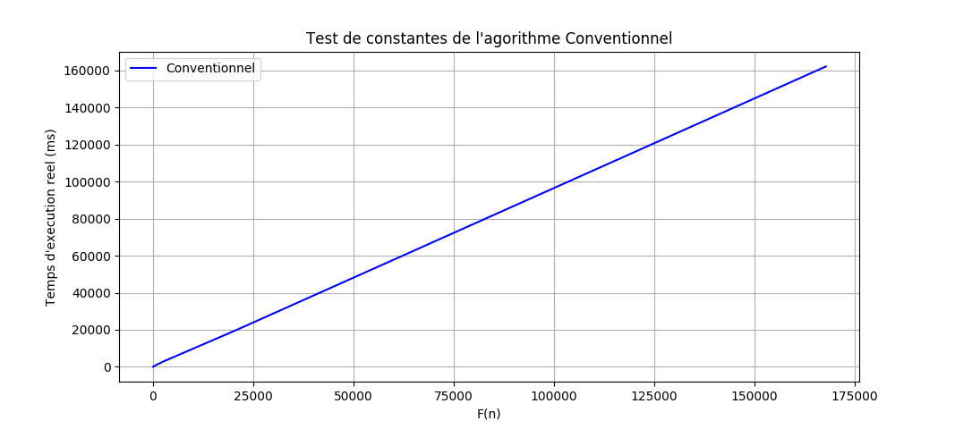
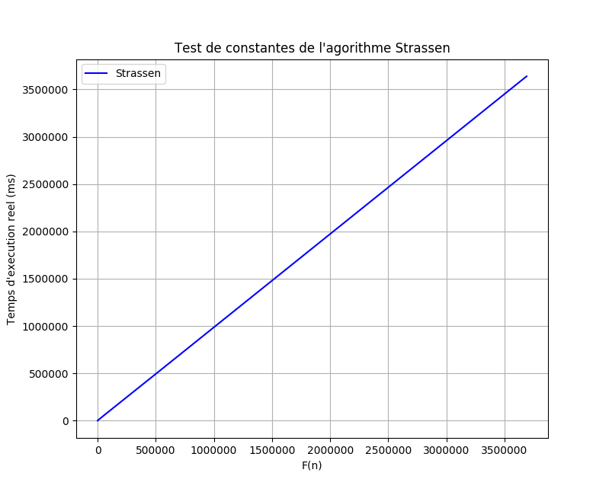
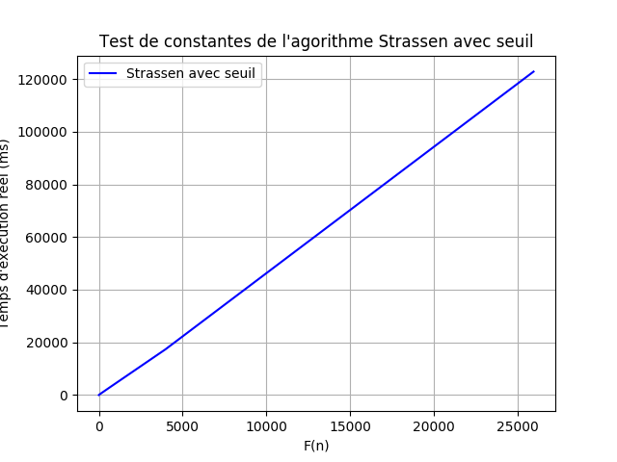

Note : Pour effectuer vos régressions linéaires, vous pouvez utiliser l'outil de votre choix : Excel, LibreOffice, gnuplot, R, matplotlib, etc. Il vous serait probablement plus rapide en bout de ligne d’utiliser une méthode qui vous permettra d'automatiser la génération de vos graphiques, mais ce choix vous revient. Le guide intitulé “guide bash” sur Moodle peut vous servir d’inspiration si vous voulez automatiser la génération de graphiques.

Analyse et discussion
0 | / 6 pt

Que pouvez-vous déduire du test de puissance?
A partir des graphes, on voit bien que les courbes ont bien une allure de droite pour chacun des algorithmes. Ce qui veut dire qu’ils ont bien une croissance polynomiale.

D’un autre côté, on valide le fait que pour des matrices de tailles assez grandes nous avons que l'algorithme le plus performant est bien Strassen avec Seuil. Ce dernier est suivi par l'algorithme conventionnel puis le Strassen pur sans seuil.

Pour ce qui est des pentes, on trouve des valeurs assez proches de 3, ce qui confirme la théorie.
Les imprécisions quant à elle, peuvent être dû à l'implémentation, son langage, ainsi que l’ordinateur utilisé.

On note que la complexité de l'algorithme Strassen avec seuil est très proche de la théorie.

Citez la consommation théorique du temps de calcul pour les algorithmes, en notation asymptotique.

Conventionnel | O(n^3)
Strassen | O(n^2.807)
Strassen avec seuil | O(n^2.807)

Que pouvez-vous déduire du test du rapport?
On remarque dans nos graphes, que pour chaque algorithme ayant des entrées de tailles assez élevées, le rapport entre les durées réelles et l'hypothèse convergent bien vers une valeur constante non-nulle. Ce qui confirme l'hypothèse utilisée a une constante multiplicative près.

Pour Strassen avec seuil, nous avons utilisé F(n) = n^2.708 / 28
Ce qui veut dire qu’on a une complexité d’environ: O(n) = 28 * n^2.708

Pour Strassen pur, nous avons utilisé F(n) = n^2.8 / 1.5
Ce qui veut dire qu’on a une complexité d’environ: O(n) = 1.5 * n^2.8

Pour l’algorithme conventionnel, nous avons utilisé F(n) = n^3 / 100
Ce qui veut dire qu’on a une complexité d’environ: O(n) = 100 * n^3

Que pouvez-vous déduire du test des constantes?
A partir des graphes des tests de constantes, on remarque que pour chacun des algorithmes utilisés, on obtient bien une droite comme il est attendu. Cela permet de confirmer l’exactitude de nos calculs.

Les ordonnées a l’origine pour tous les algorithmes sont égales a 0, ce qui est une valeur constante valable. Bien que cette constante soit étrangement proche de la théorie, on peut expliquer cela par des variations dans l'implémentation ainsi que la capacité de l’ordinateur.

Discutez de l’impact du seuil de récursivité.
Le seuil de récursivité permet d'exécuter un algorithme de type Diviser-pour-régner, jusqu'à une certaine taille des exemplaires. A partir de cette taille, l’algorithme retourne les résultats issus d’un algorithme plus “naïf” ou conventionnel.

Ce seuil n’a aucun impact sur la complexité théorique de l’algorithme, mais en pratique il peut rendre accélérer son exécution. En effet on voit dans notre cas que l’algorithme Strassen avec seuil est plus rapide que son équivalent pour Strassen.

Ceci est dû au fait que dans Strassen, les opérations récursive contiennent des coûts “superflus” tel que l’allocation des matrices, ainsi que la récursion elle même qui est généralement plus lente qu’une solution itérative.

D’apres nos resultats nous avons remarqué qu’en général, un bon seuil pour l’algorithme de Strassen, est environ la moitié de la taille totale de l’exemplaire initial.

Par exemple pour une matrice 2^4 = 16, un bon seuil serait 2^3 = 8

Suite à cette analyse, indique sous quelles conditions (taille d’exemplaire ou autre) vous utiliseriez chacun de ces algorithmes. Justifiez.
Dans tous les cas, on estime qu’il est préférable d’utiliser Strassen avec seuil que son équivalent pur sans le seuil. En effet, dans ce cas, l'intégration du seuil s’il est bien choisi ne peut qu'améliorer le temps d'exécution de l'algorithme quelles que soient les conditions.

D’un autre côté, pour les exemplaires dont la taille est relativement petite on préfère utiliser l'algorithme conventionnel. Cela est dû au fait que même si sa complexité théorique est plus élevée, on remarque qu’en pratique ce n’est pas le cas. On note aussi que vu on a affaire à l’algorithme de Strassen, on a un coût inhérent d’allocation des matrices ce qui ralentit l'algorithme.

Autres critères de correction

Respect de l’interface tp.sh
0 | / 1 pt

Utilisation :
tp.sh -a [conv | strassen | strassenSeuil] -e [path_vers_exemplaire_1 path_vers_exemplaire_2]

Arguments optionnels :
-p affiche la matrice résultat dans le format des exemplaires, sans texte superflu
-t affiche le temps d’exécution en ms, sans unité ni texte superflu

Important : l’option -e doit accepter des fichiers avec des paths absolus.

Qualité du code
0 | / 1 pt

Présentation générale (concision, qualité du français, etc.)
0 | / 1 pt

Pénalités
0

• Retard : -1 pt / journée de retard, arrondi vers le haut. Les TPs ne sont plus acceptés après 3 jours.
• Autres : Le correcteur peut attribuer d’autres pénalités (par exemple si les exécutables sont manquants, fichier emails.txt manquant, etc.)

Fichiers fournis
Outre le présent rapport que vous devez compléter, les autres fichiers fournis sont les suivants :

generer_exemplaire.py
Ce script prend en entrée N, un nom de fichier de sortie, et un germe, et génère un exemplaire (une matrice).

generer_serie.sh
Ce script prend en entrée un N de départ, un nombre de N, et un germe, et génère une série d’exemplaires suivant les consignes du TP (cinq matrices par taille d’exemplaire pour un nombre donné de N consécutifs, commençant avec le N de départ).

Le répertoire “exemple”
Ce répertoire est fourni à titre d’exemple et vous êtes libres de vous en servir, de le modifier, ou de vous en inspirer. Il inclut un script tp.sh fonctionnel ainsi que le script autotests.sh automatisant les tests sur plusieurs exemplaires (notez qu’il s’agit d’exemplaires et d’implémentations bidon pour les besoins de l’exemple).

Notes techniques
• La commande chmod +x mon_script.sh rendra le script mon_script.sh exécutable. Pour l’exécuter il s’agira de faire ./mon_script.sh
• Le guide “guide bash” sur le site Moodle du cours n’est pas spécialement adapté au présent TP, mais il vous aidera à mieux comprendre la façon dont les différents scripts fonctionnent.

